Заполнение бизнес-модели по Остервальду

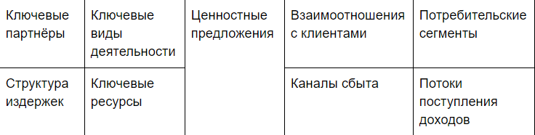

Бизнес-модель Остервальда на вид достаточно простая, но включает практически все основные элементы. Заполнение ее необходимо для выработки целостного понимания всех деталей предстоящего бизнеса. Без этого ваш бизнес будет постоянно штормить и кидать из одной крайности в другую. Это не догма, это основание – скелет на который можно что-то наращивать или упразднять за не надобностью.

Основные блоки  бизнес-модели | Вопросы, требующие проработки | Детализация бизнес-модели
Ключевые партнёры | Кто ваши ключевые партнёры и поставщики?
 | Какие ключевые ресурсы вы от них получаете?
 | Какие ключевые виды деятельности выполняют ваши партнёры?
Ключевые виды деятельности | Какие ключевые виды деятельности вам необходимы, чтобы клиент предпочёл вас конкурентам?
 | Какие технологии вам нужны?
 | Какие процессы необходимы для поддержки деятельности?
 | Какие виды деятельности нужны для развития каналов сбыта и роста доходов?
Потребительские сегменты | Для кого вы создаёте ценность и на кого направлено ваше ценностное предложение?
 | Какие клиенты для вас самые важные?
 | Какие у ваших клиентов архетипы (как можно детальнее)?
 | Какие проблемы или задачи они хотят решить?
Структура издержек | Какие ресурсы вам требуются для ценностного предложения?
 | Какие ресурсы у вас имеются уже сейчас, а какие требуется привлечь?
 | Какие ключевые ресурсы вам нужны для наладки каналов сбыта и наращивания доходов?
Каналы сбыта | Через какие каналы вы вероятнее всего достигните своих клиентов?
 | Какие каналы используют ваши конкуренты?
 | Какие каналы наиболее эффективные, а какие самые дешёвые?
Потоки поступления доходов | За что клиенты вам платят?
 | За что они ещё могли бы платить?
 | Какой способ оплаты используется? Достаточно ли он удобен для клиентов?
 | Какую часть от общей прибыли приносит каждый из потоков дохода?

Бизнес-модель Остервальда оставляет широкие возможности для творческого подхода. Заполнение модели можно делать с разной степенью детализации. Работа эта требует терпения, глубокого анализа и математической точности. Для моделирования потенциальных ситуаций желательно привлечь партнеров или единомышленников.

